**DEPARTAMENTO DE RIEGO Y DRENAJE**

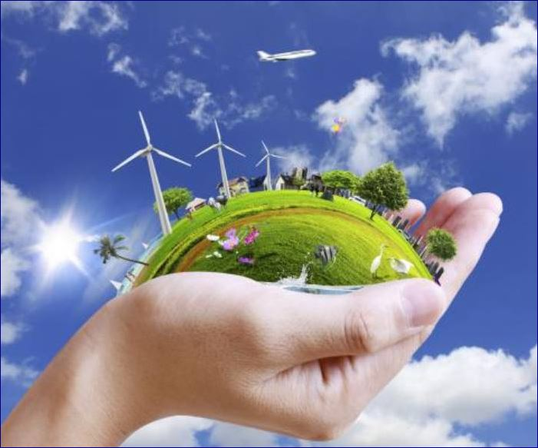

**MANUAL DE PRACTICAS DE LABORATORIO**

**CLIMA Y AMBIENTE**

ENERO 2014

**INTRODUCCION.**

“En su situación natural, cada especie ocupa un nicho ecológico razonablemente definido donde los individuos toleran o se adaptan a la mayoría de las variaciones en el ambiente físico. Por lo tanto, un animal adaptado es aquel que se encuentra en perfecta armonía con su ambiente.

De todos los factores interrelacionados que conforman el ambiente, probablemente el clima es el más importante, afectando no solo la vegetación y fauna, sino también la densidad de la población humana, sus necesidades y cultura. En la selección de animales para nuevas zonas, el criterio de su adaptabilidad no puede limitarse a sus reacciones fisiológicas con respecto al clima y medio locales, pues no es menos importante que sean capaces de satisfacer las necesidades económicas y sociales de la población.

La reacción de cualquier animal a un estímulo ambiental externo particular, está íntimamente correlacionada con la eficiencia de producción del animal. Como resultado de las diferencias en las características hereditarias, las distintas razas y los varios biotipos dentro de una misma raza reaccionan en forma diferente a los estímulos ambientales.

Estas reacciones están relacionadas con características anatomofisiológicas que se han desarrollado como resultado de la selección natural. Si son trasladados desde su ambiente natural a un nuevo ambiente, ciertas razas y/o biotipos dentro de una misma raza tienen más éxito que otros para adaptarse a las nuevas condiciones quedando reflejado el grado de adaptación en la habilidad para crecer, reproducirse regularmente y producir carne y/o leche. El desplazamiento de la ganadería hacia zonas marginales pero potencialmente aptas para la producción, especialmente de carne, requerirá fijar las áreas de productividad animal para cada una de las razas bovinas y determinar las relaciones que existen entre la producción y los elementos del clima. CLIMA Y AMBIENTE

Después que en algunos países, durante el siglo pasado, se dispuso de observaciones meteorológicas de varios años, el concepto de clima de un lugar alcanzó forma concreta. Las condiciones atmosféricas varían continuamente. En un plazo prolongado se hacen cada vez más pequeñas estas variaciones, de forma que si comparamos un año con los siguientes, encontraremos que la temperatura media del aire o la pluviosidad media son bastantes similares. Esta pauta a largo plazo es el clima. Por su parte, el ambiente también cambia continuamente. El ambiente está caracterizado por la tasa con que cada uno de esos factores varían. Los organismos vivientes responden no sólo a las condiciones cambiantes, sino también a la tasa de cambio.

El ambiente puede ser definido como una determinada combinación temporaria de ciertos factores meteorológicos. Ello incluye temperatura del aire, viento, radiación, humedad relativa, presión atmosférica y precipitación. Los elementos del clima son aquellas características que nos permiten evaluarlo, definirlo y clasificarlo, mientras que sus factores son los hechos astronómicos, geográficos y aún meteorológicos que determinan las particularidades de aquellos elementos.

Entre los factores astronómicos del clima deben mencionarse los movimientos de la tierra y la latitud del lugar; entre los geográficos, la continentalidad u oceanidad, barreras orográficas, altitud, proximidad del mar, corrientes marinas, topografía, etc., y entre los meteorológicos, la distribución de los centros semipermanentes de presión atmosférica, los vientos y las grandes perturbaciones atmosféricas. Entre los elementos del clima que son de importancia directa en la adaptación animal al calor y al frío se encuentran: temperatura ambiente, humedad atmosférica, radiación solar y movimiento del aire. Existen también factores indirectos tales como pluviosidad, luz, nubosidad y presión atmosférica. El efecto es directo cuando los elementos del clima determinan el grado de confort en el medio en que se encuentran los animales y permiten así un buen aprovechamiento de la alimentación, el crecimiento y la reproducción. Es indirecto cuando esos mismos elementos climáticos determinan el nivel de producción de alimentos naturales que los deben sustentar, y cuando favorecen o limitan sus enfermedades y parásitos. Todo ello afecta la distribución y estratificación del ganado en el mundo, la densidad de la población animal, el tamaño, la conformación, sus hábitos y la calidad y cantidad de pastos.” (FAO 2011)

**Objetivos**

**General**.- Establecer las bases para la comprensión del clima y su relación con todos las factores bióticos

**Particulares.-**

* Conocer las bases de la climatología
* Conocer los sistemas de clasificación climatológica
* Realizar relaciones de isolíneas en sistemas de información geogrpafica

Prácticas de clima y ambiente

Practica # 01 Conocimiento del instrumental meteorológico

Practica # 02 Manejo de series datos climáticos Gráfico Temperatura-Precipitación.

Practica # 03 Clasificación climática de Köeppen.

Practica # 04 Clasificación agroclimática de Papadakis

Practica # 05 Modelos Biofísicos.

Practica # 06 Grafico de isobaras, isotermas, isoyetas e isoclinas.

Practica # 07 Grafico de isotermas.

Practica # 08 Grafico de isoyetas.

Practica # 09 Grafico de isoclinas.

Práctica # 10 Imágenes NOAA y AVHRR

Practica # 11 Uso de GIS para determinación de biotas

Práctica # 12 Escenarios de degradación ambiental y su impacto en el clima

Práctica #13 Modelos de circulación general y cambio climático

Práctica # 14 Agricultura y Cambio Climático

Práctica # 15 Prácticas de mitigación y preservación con cambio climático